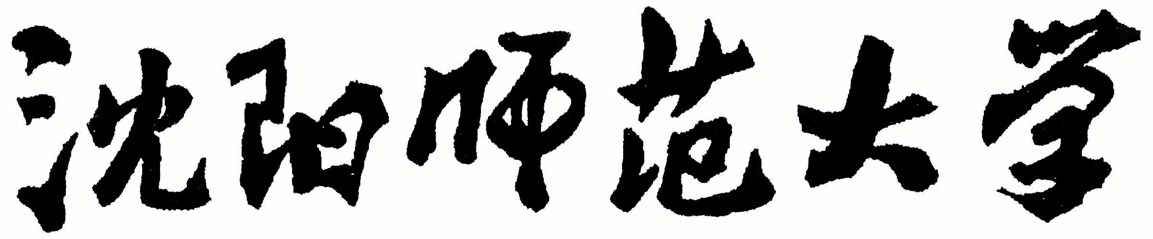

2024年全国硕士研究生招生考试大纲

科目代码：848

科目名称：日汉翻译理论与实践

适用专业：外国语言文学

制订单位：沈阳师范大学

修订日期：2023年9月

**《日汉翻译理论与实践》考试大纲**

**一、科目简介**

　本考试是翻译学（日语）专业学位研究生的入学资格考试的专业基础科目考试。考生要用日汉双语答题，考试时间为3小时。考试内容为翻译基本理论、日译汉和汉译日三部分，根据考生参加本门考试的成绩和其他三门考试的成绩总分来选择参加复试的考生。

**二、考查目标与要求**

　本考试是测试考生翻译理论知识和日汉互译实践的参照性考试。考试范围包括本大纲规定的翻译理论和翻译技能，并能正确运用到翻译实践中；要求考生了解和掌握一般的翻译理论和概念，了解不同文体和题材的翻译风格和基本特征；较为熟练地运用翻译技巧，正确处理日汉文本互译中在语言、语法、文化和修辞等方面所遇到的问题；拥有丰富的日汉词汇；能够借助上下文正确推断生词的词义并以合适的语言形式翻译为目标语。译文要做到内容准确，风格统一，逻辑合理，文字流畅准确，没有严重的语法错误和理解错误。

**三、考试内容及试卷结构**

本考试采取主观题的形式，理论知识测试与综合技能测试相结合的方法实施，测试考生的理论水平和日汉双语翻译技能。强调考生综合运用日语能力、逻辑思维能力及独立思考能力。考题由翻译理论、日译汉及汉译日三部分组成。其中翻译理论部分考查一般的翻译理论和概念等。日译汉和汉译日部分包括报刊、杂志和一般文学作品等题材文章的翻译。总分150分。

**第一部分 翻译理论（30分）**

1.考试要求

考查考生对一般翻译理论、概念的掌握。

2.题型

简答题或解释术语，用汉语回答。

**第二部分 日译汉（60分）**

1.考试要求

要求考生运用翻译的理论和技巧，对特殊词汇、文化负载词以及特殊句式能够灵活地处理；完成新闻报道、科技文、议论文以及文学作品等题材文章的汉译，从而考查考生在实际语境中灵活运用语言的能力。

2.题型

将现代日语原文2篇或3篇翻译成汉语，每篇不少于500词。

**第三部分 汉译日（60分）**

1.考试要求

要求考生能运用翻译的理论和技巧，对特殊词汇、文化负载词以及特殊句式能够灵活地处理；完成新闻报道、科技文、议论文以及文学作品等题材文章的日译。译文要求忠实原意、语言流畅，保持原文题材的风格。

2.题型

将现代汉语文章2篇或3篇翻译成日语，每篇不少于300字。

答题和计分：要求考生在答题纸作答，字迹清晰，书写工整。

**四、参考书目**

1. 《新编当代翻译理论》刘宓庆 2012.3第2版 中国对外翻译出版公司

2. 《新编日译汉教程》 陈岩 2022.8 第4版 大连理工大学出版社

3. 《汉译日精编教程》 陈岩 2014.8 第2版 大连理工大学出版社

4. 《现代日汉翻译教程（修订版）》陶振孝 2014.8第2版 高等教育出版社

5. 《实用汉日翻译教程》陶振孝 2017.8 高等教育出版社